В рамках 2 практики необходимо реализовать модель согласно описанию системы. В рамках модели требуется реализовать логику, при которой при переполнении очереди, транзакты должны не попадать в очередь, а уходить далее (согласно описанию системы).
Данный материал публикуется по запросу студентов.
1) Строим очень простую модель используя блоки: сreate, select item out, queue, activity exit.
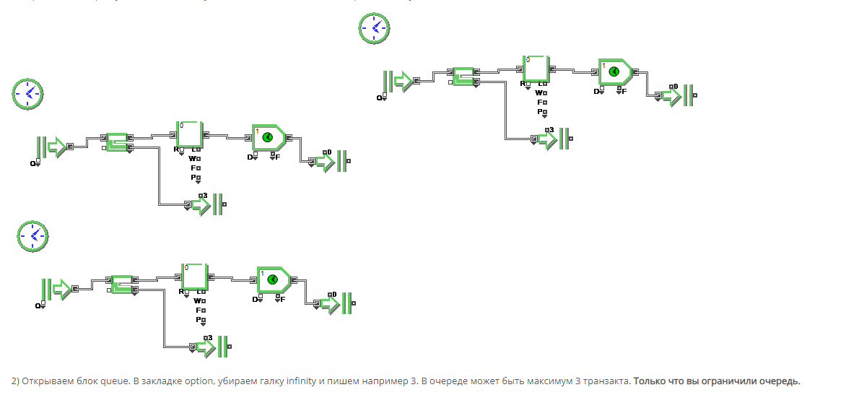
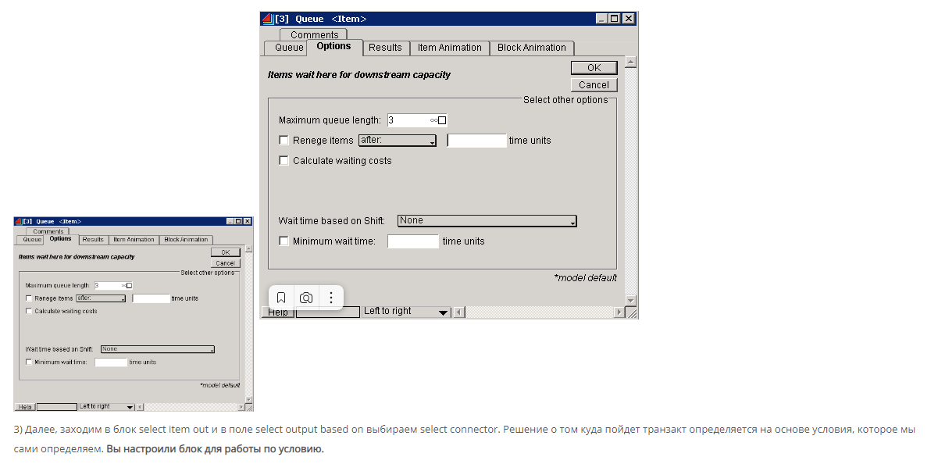
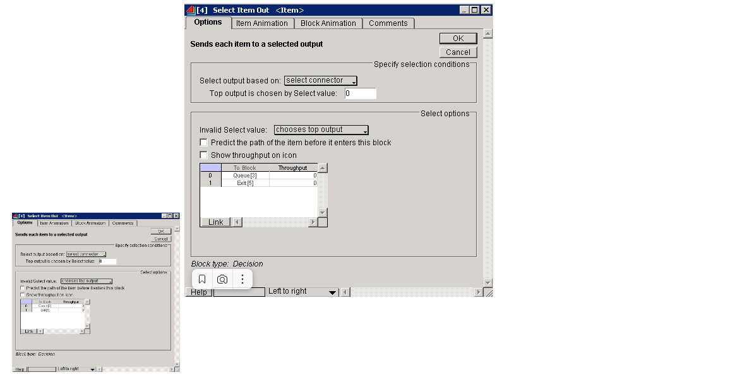
4) Теперь требуется определить условие. Объяснить программе, что если в очереди есть свободные места, то транзакт идет в очередь, если нет, то транзакт идет на выход. То есть надо узнать, есть свободные места или нет и передать эту информацию в блок select item out. У блока queue есть выходной порт F (через этот порт можно узнать есть в очереди свободные места или нет F=0 - в очереди есть свободные места, F=1 - в очереди нет свободных мест). Соединяем этот порт с портом select блока select item out. Вы настроили передачу значения параметра занятости очереди в блок select item out.
